**PREGUNTAS GENERALES**

1. HTML es un lenguaje de programación? Justifique su respuesta…

HTML no es un lenguaje de programación esto porque para usarlo no se requiere de lógica, además se sabe que es un lenguaje de etiquetas que se utiliza para realizar la estructura a páginas webs.

1. ¿Cuál es la diferencia entre una función y un método?

Una función almacena un bloque de código que es reutilizable y un método hace lo mismo, sin embargo este esta asociado a un objeto para poder realizar esto, cosa que no tiene una función.

1. ¿Cuál es la diferencia entre una llave primaria y una llave foránea?

Una llave primaria es el identificador único de un registro en una base de datos y la llave foránea es la llave primaria de otra tabla utilizada en una para crear una relación entre tablas.

1. ¿Qué es un framework?

Un framework es un conjunto de herramientas y utilidades agrupadas que facilitan de cierto modo el desarrollo en determinado lenguaje de programación.

1. Nombra mínimo 5 comandos de GitHub.

Git status

git commit -m “contenido”

git add .

git push origin nombre_rama

git remote add origin url_rem

**PRUEBA LOGICA**

1. Crea y muestra una tabla de multiplicar de cualquier número ingresado por teclado, y que muestren si el numero ingresado es par o impar.
2. Pida un numero limite y realiza el método Fibonacci. (Ejemplo: 0, 1 , 1, 2, 3, 5, 8, 13, 21, 34…..)

**PRUEBA DE BASE DE DATOS**

Las siguientes sentencias se realizan con la tabla “pruebas_muebles_abura” proporcionada localmente

1. -- Lista el id, el apellido y el nombre de las personas de la EPS A, EPS B, EPS C Y EPS D en una sola consulta



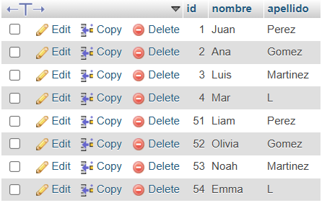

1. -- Lista todas las citas médicas y los datos de las personas del régimen Subsidiado

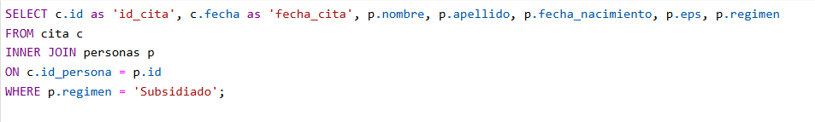

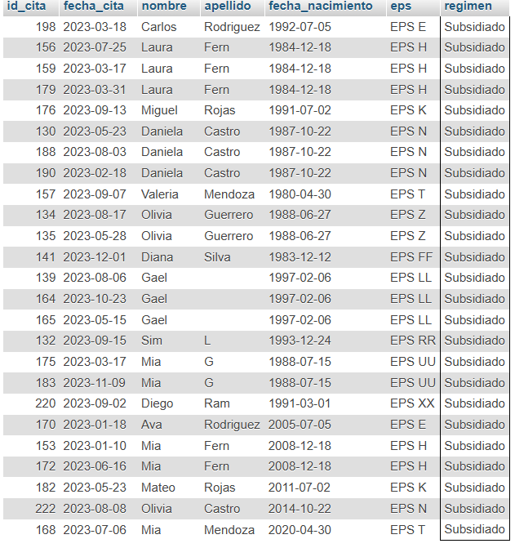

1. -- ¿Cuantas personas de régimen Contributivo hay?

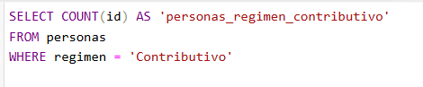



1. – Cree la consulta para que muestre el nombre y apellido de las personas que tenga cita el día 6 de agosto del 2023

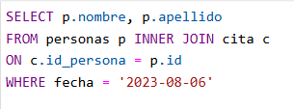

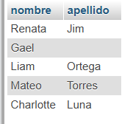

***\*Coloca la consulta y un pantallazo del resultado\****

**PRUEBA DE CRUD**

La siguiente prueba la puede realizar en cualquier lenguaje y ciclo de programación

1. Cree un array de 10 posiciones en el cual se pedirán los datos por consola o vista, cuando el array complete las 10 posiciones, imprímalas en consola o vista
2. Realice un menú por consola o vista donde se pedirán 4 opciones:

1- añadir un elemento al array

2- eliminar un elemento del array

3- modificar un elemento del array

4- listar (mostrar) los elementos